# CentOS6.6基于snort+barnyard2+base的

# 入侵检测系统的搭建

Writen by QQ：872035516 个人转载请注明出处，商业转载请支付稿费

### 免责声明

一．如果因为使用本文档照成损失（系统崩溃、数据丢失等），作者不承担任何责任。

二．本文档只是个人使用本文档标注的软件版本成功搭建基于snort的IDS的过程，不代表在其他（相同或不相同）环境下也能安装成功，**请仔细阅读并理解文档**。

三．**善用搜索！善用搜索！善用搜索！**遇到错误请理解错误提示，优先用搜索引擎搜索解决办法

四．**学会提问！学会提问！学会提问！**如果你打算提问，请先学习《提问的智慧》

文字版：<http://bbs.chinaunix.net/thread-113564-1-1.html>

图片版：<http://bbs.chinaunix.net/thread-2179749-1-1.html>

文档中的命令大多可以直接使用（除非时间太久导致系统/软件/链接失去支持等）

如果对文档有疑问请加QQ群187553731

## 一、准备工作

安装CentOS-6.6-x86_64-minimal.iso（用CentOS7后面配置base会报错），给系统设置IP和dns让系统可以联网.

### 安装wget

#yum install wget -y

### 更换源

更换成阿里云源，更新系统、下载软件速度快

#mv /etc/yum.repos.d/CentOS-Base.repo /etc/yum.repos.d/CentOS-Base.repo.backup

#wget -O /etc/yum.repos.d/CentOS-Base.repo http://mirrors.aliyun.com/repo/Centos-6.repo

#yum clean all

#yum makecache

### 3.更新系统

#yum -y update

### 4.安装epel源

#yum install -y epel-release

### 5.下载安装文件

把网盘里的安装文件下载到CentOS里备用（可以利用附件中的FTPServer.exe传输），这里放到/root

## 二、安装配置LMAP

### 1.安装LMAP组件

#yum install -y httpd mysql-server php php-mysql php-mbstring php-mcrypt mysql-devel php-gd

### 2.安装php插件

#yum install -y mcrypt libmcrypt libmcrypt-devel

### 3.安装pear插件

#yum install -y php-pear

#pear upgrade pear

#pear channel-update pear.php.net

#pear install mail

#pear install Image_Graph-alpha Image_Canvas-alpha Image_Color Numbers_Roman

#pear install mail_mime

### 4.安装adodb

#tar zxvf adodb519.tar.gz -C /var/www/html

#mv /var/www/html/adodb5 /var/www/html/adodb

### 5.安装base

#tar zxvf base-1.4.5.tar.gz -C /var/www/html

#mv /var/www/html/base-1.4.5 /var/www/html/base

### 6.修改php.ini

#vi /etc/php.ini

error_reporting = E_ALL & ~E_NOTICE

### 7.设置html目录权限

#chown -R apache:apache /var/www/html

### 8.设置adodb权限

#chmod 755 /var/www/html/adodb

### 9.配置mysql

解压barnyard2（这里要用里面的文件创mysql表）

#tar zxvf barnyard2-1.9.tar.gz

启动mysql

#service mysqld start

设置root密码为123456

#mysqladmin -u root -p password 123456

以root登陆mysql

#mysql -uroot -p

创建名为snort的数据库

>create database snort;

创建名为snort、密码为123456的数据库用户并赋予名为snort数据库权限

>grant create,select,update,insert,delete on snort.* to snort@localhost identified by '123456';

退出

>exit

创建数据库表

#mysql -usnort -p -Dsnort < /root/barnyard2-1.9/schemas/create_mysql

### 10.配置base

#service mysqld start 启动mysql

#service httpd start 启动apache

#service iptables stop 关闭防火墙

用浏览器打开http://172.16.100.234/base/setup/index.php（IP换成你自己的）

1.点击Continuue

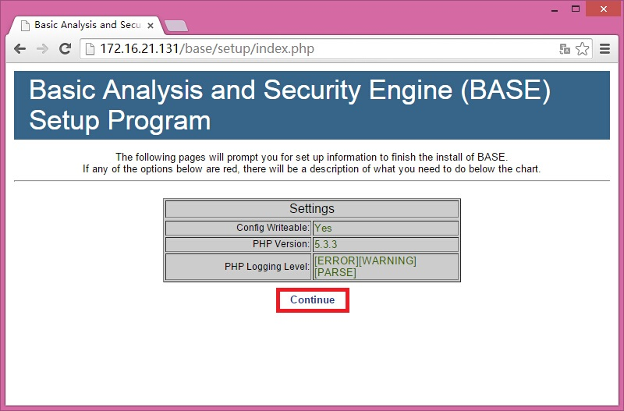

2.选择显示语言，设置adodb路径

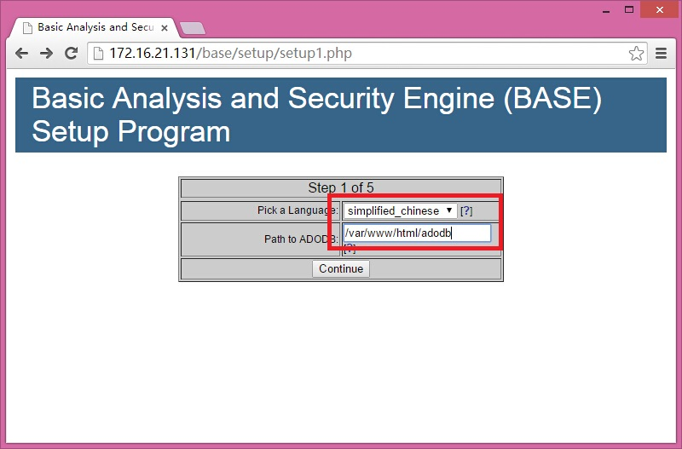

3.配置数据库

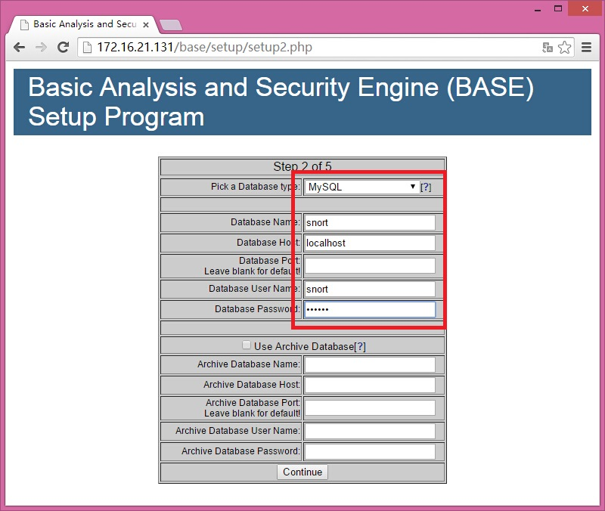

4.设置admin用户和密码（这里应该是设置admin的用户和密码，我这里跟mysql的root一样）

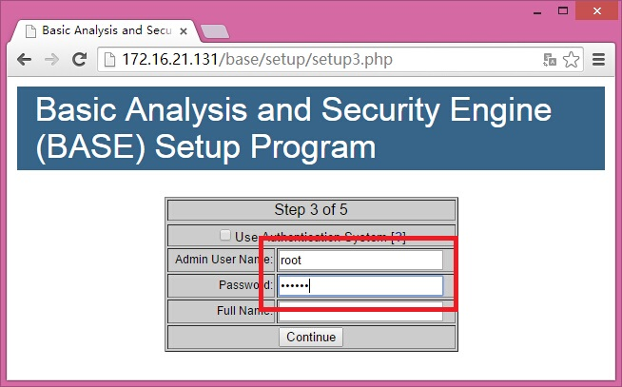

5.点击“Createe BASE AG”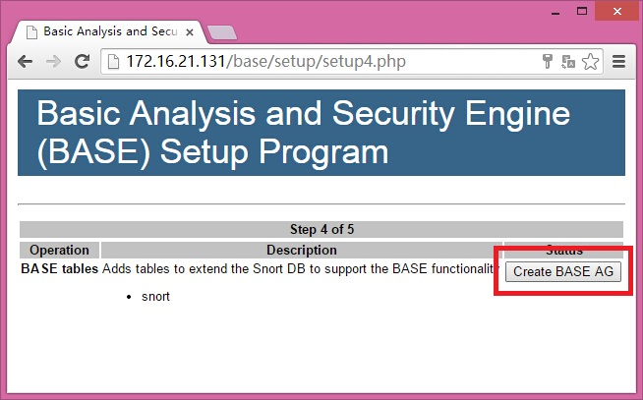

6.成功的话会有红色successfilly created字样，如下图（Centos7没有，原因未知），点击“step 5”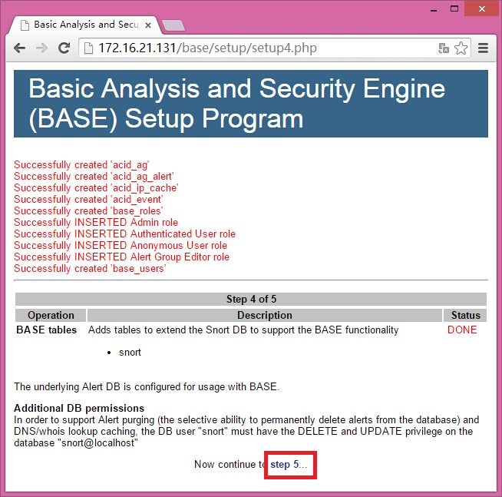

7.安装成功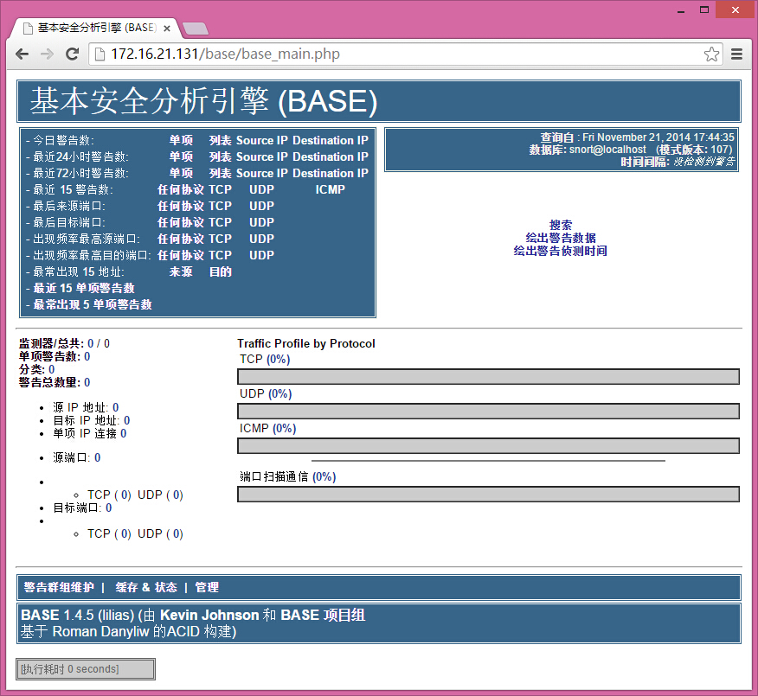

## 三、安装配置snort+barnyard2

### 1.安装依赖包

#yum install –y gcc flex bison zlib libpcap tcpdump gcc-c++ pcre* zlib* libdnet libdnet-devel

### 2.安装libdnet

（这里必须是这个版本）

#tar zxvf libdnet-1.12.tgz

#cd libdnet-1.12

#./configure && make && make install

### 3.安装libpcap

#wget http://www.tcpdump.org/release/libpcap-1.0.0.tar.gz

#tar zxvf libpcap-1.0.0.tar.gz

#cd libpcap-1.0.0

#./configure && make && make install

### 4.安装DAQ

#tar zxvf daq-2.0.4.tar.gz

#cd daq-2.0.4

#./configure && make && make install

### 5.安装snort

#tar zxvf snort-2.9.7.0.tar.gz

#cd snort-2.9.7.0

#./configure && make && make install

### 6.配置snort

创建需要的文件和目录

#mkdir /etc/snort

#mkdir /var/log/snort

#mkdir /usr/local/lib/snort_dynamicrules

#mkdir /etc/snort/rules

#touch /etc/snort/rules/white_list.rules /etc/snort/rules/black_list.rules

#cp /root/snort-2.9.7.0/etc/gen-msg.map threshold.conf classification.config reference.config unicode.map snort.conf /etc/snort/

编辑配置文件

#vi /etc/snort/snort.conf

修改路径变量

var RULE_PATH /etc/snort/rules

var SO_RULE_PATH /etc/snort/so_rules

var PREPROC_RULE_PATH /etc/snort/preproc_rules

var WHITE_LIST_PATH /etc/snort/rules

var BLACK_LIST_PATH /etc/snort/rules

设置log目录

config logdir：/var/log/snort

配置输出插件

output unified2：filename snort.log，limit 128

### 7.配置默认规则

#tar zxvf snortrules-snapshot-2970.tar.gz -C /etc/snort/

#cp /etc/snort/etc/sid-msg.map /etc/snort/

### 8.测试snort

#snort -T -i eth0 -c /etc/snort/snort.conf

参数解释：

-T 指定启动模式：测试

-i 指定网络接口

-c 指定配置文件

如果出现“success”的字样说明配置好了

按ctrl+c终止测试

### 9.安装barnyard2

#cd /root/barnyard2-1.9

#./configure --with-mysql --with-mysql-libraries=/usr/lib64/mysql/

#make && make install

### 10.配置barnyard2

创建需要的文件和目录

#mkdir /var/log/barnyard2

#touch /var/log/snort/barnyard2.waldo

#cp /root/barnyard2-1.9/etc/barnyard2.conf /etc/snort

修改配置文件

#vi /etc/snort/barnyard2.conf

config logdir:/var/log/barnyard2

config hostname:localhost

config interface:eth0

config waldo_file:/var/log/snort/barnyard.waldo

output database: log, mysql, user=snort password=123456 dbname=snort host=localhost

### 11.测试barnyard2

#barnyard2 -c /etc/snort/barnyard2.conf -d /var/log/snort -f snort.log -w /var/log/snort/barnyard2.waldo

参数解释：

-c 指定配置文件

-d 指定log目录

-f 指定log文件

-w 指定waldo文件

如果出现“Waiting for new spool file”字样则表示barnyard2配置成功

按ctrl+c终止测试

## 四、测试IDS是否正常工作

### 1.添加测试规则

#vi /etc/snort/rules/local.rules

添加一条检查ping包的规则

alert icmp any any -> any any (msg: "IcmP Packet detected";sid:1000001;)

规则注解：

alert 触发规则后做出的动作

icmp 协议类型

第一个any 源IP（网段），any表示任意

第二个any 源端口，any表示任意

* 表示方向

第三个any 目标IP（网段），any表示任意

第四个any 目标端口，any表示任意

Msg字符 告警名称

Sid id号，个人编写的规则使用1,000,000以上

### 2.配置IDS启动脚本

配置启动脚本

#cp idsctl /sbin

#chmod 755 /sbin/idsctl

### 3.启动IDS

#service mysqld start 启动mysql

#service httpd start 启动apache

#service iptables stop 关闭防火墙

使用脚本启动ids

#idsctl start

手动运行ids（2条命令先后运行，脚本启动失效可选）

#barnyard2 -c /etc/snort/barnyard2.conf -d /var/log/snort -f snort.log -w /var/log/snort/barnyard2.waldo -D

#snort -c /etc/snort/snort.conf -i eth0 –D

（-D选项用来让命令转入后台运行，其他选项意义上文已有解释）

### 4.测试IDS

向IDS的IP发送ping包，base的页面会出现ICMP告警

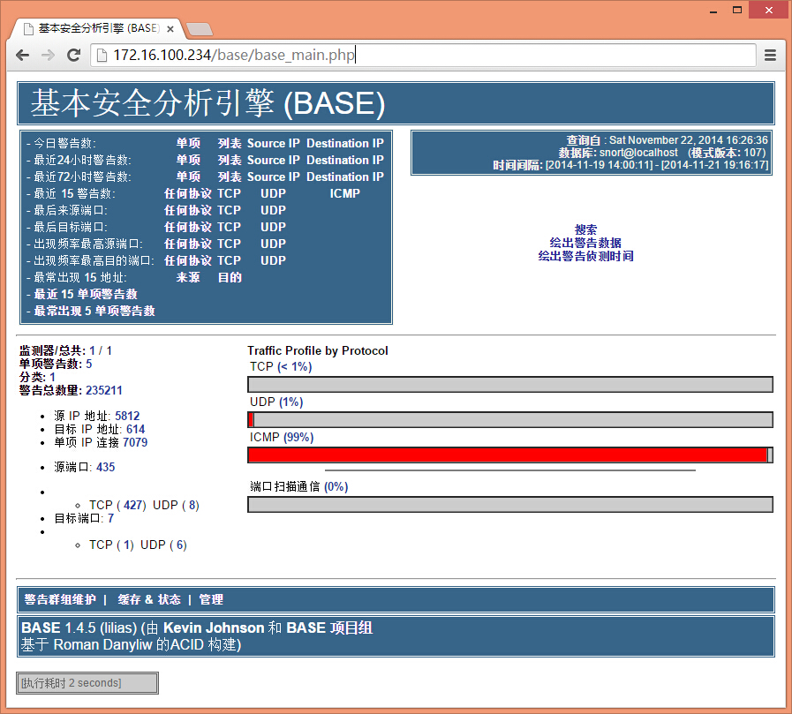

### 5.停止IDS

使用脚本停止IDS

#idsctl stop

手动停止IDS

killall -9 snort barnyard2